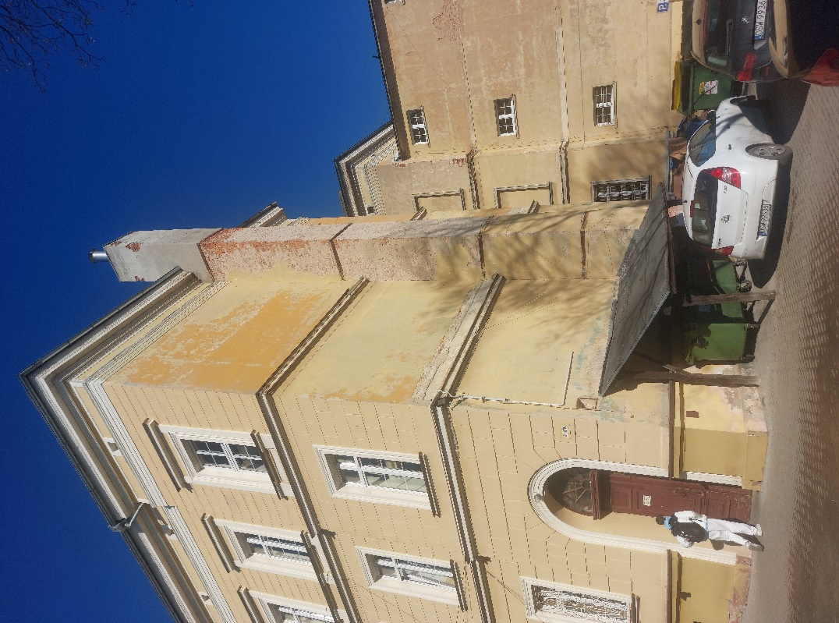

Elewacja Nr 3 do realizacji

Komin do wyburzenia

Uzupełnienie gzymsów po rozbiórce komina

Zadaszenie na śmietniki – do rozbiórki

Elewacja nr 3 do realizacji

Elewacja nr 5 do realizacji

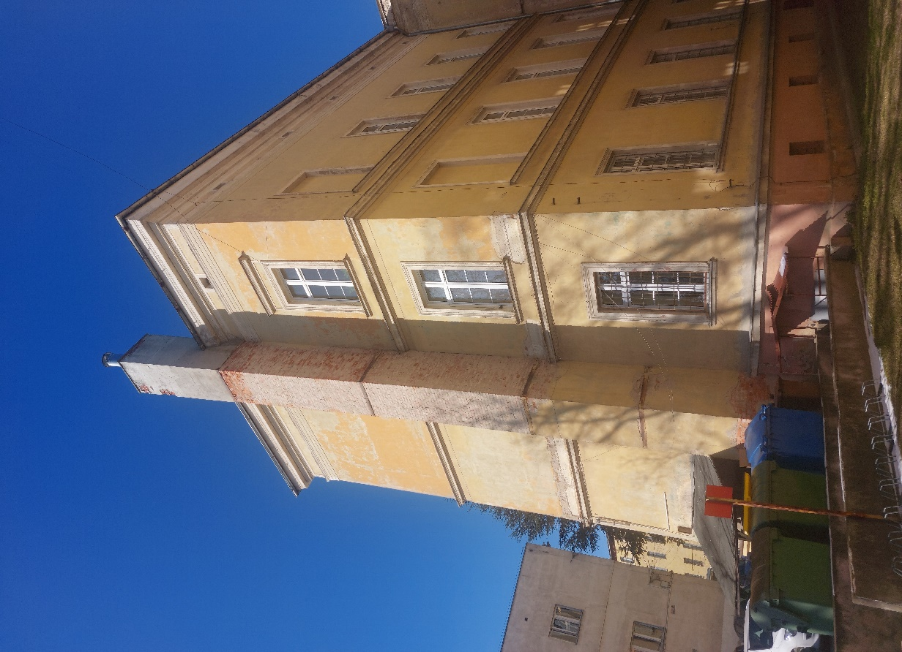

Elewacja nr 4 - do realizacji

Elewacja nr 3 cd. – do realizacji

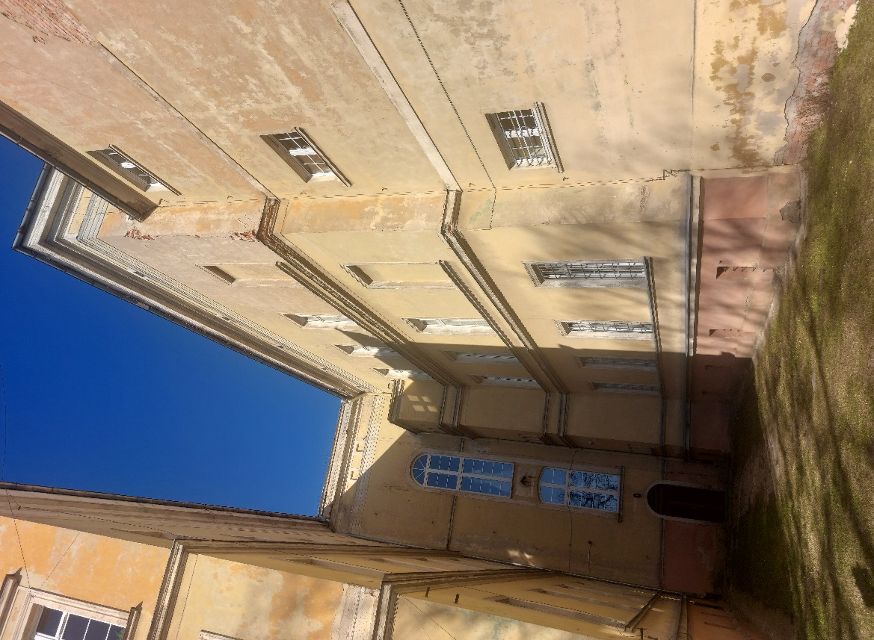

**Elewacja nr 4 – POZA ZAKRESEM PRAC**